Лабораторная работа № 24
по дисциплине «Базы и банки данных»

Создание отчетов

Цель работы – получение навыков формирования отчетов средствами MS Office на основе данных из базы данных MS SQL Server.

Чтобы получить доступ к базе данных SQL Server необходимо определить источник данных. Источник данных ODBC – это ссылка на внешнюю базу данных. Для каждой базы данных сервера, с которой работает Access, должен быть создан источник данных. К источника данных обращаются по именам. Создать источник данных позволяет программа – администратор ODBC.
Администратор ODBC позволяет настраивать и использовать три типа источников данных:
Пользовательский источник данных User DSN. Такие источники данных могут применяться только одним пользователем, работающим на данном компьютере.
Системный источник данных SYSTEM DSN - Предназначен для всех пользователей и системных служб на данном компьютере.
Файловый источник данных FILE DSN – предназначен для получения доступа к базе данных многими пользователями разных компьютеров сети, на которых установлены одинаковые драйверы.
Создание User DSN
Выполните команду Пуск – Настройка – Панель управления –Администрирование – Источники данных (ODBC).
В открывшемся окне Администратора источников данных ODBC на вкладке Драйверы будут представлены все установленные драйверы ODBC. Убедитесь, что на вашем компьютере установлен ODBC драйвер SQL Server.

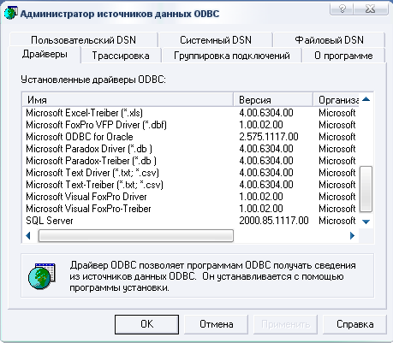

Рисунок 1 – Окно Администратора источников данных ODBC вкладка Драйверы

Перейдите на вкладку Пользовательский DSN. Первоначально на ней нет источников данных для SQL Server. Нажмите кнопку Добавить. В открывшемся окне Создание нового источника данных выберите драйвер SQL Server, для которого создается источник, и нажмите кнопку Готово.
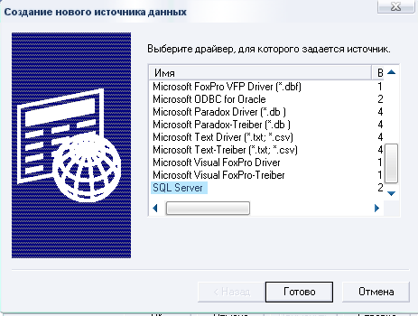

Рисунок 2 – Создание нового источника данных

Включается мастер создания нового источника данных.
- В первом окне мастера введите:
- В поле Имя - имя источника данных, например Istok, которое будет использоваться при определении источника данных во время подключения приложения к базе данных сервера;
- В поле Описание введите комментарий Лабораторная работа, который поможет определить назначение базы данных, используемой в качестве источника данных.
- В списке Сервер укажите сервер A518-1 , с которым нужно соединиться для получения доступа к базе данных.
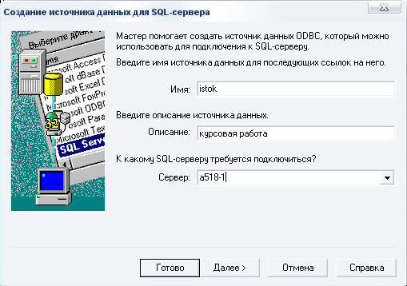

Рисунок 3 – Образец заполнения.

- Во втором окне мастера выберите способ проверки прав доступа пользователя к SQL Server при подключении к нему. К SQL Server можно подключаться по доверительному соединению, при котором пользователь, зарегистрировавшийся в сети Windows NT и представленный в списке пользователей сервера, не проверяется дополнительно. Этот режим задается при выборе переключателя Проверка подлинности учетной записи SQL Server. Включите переключатель «Получить данные, используемые по умолчанию, от SQL Server». В поле «Пользователь» введите свою фамилию, в поле «Пользователь» введите свой пароль.
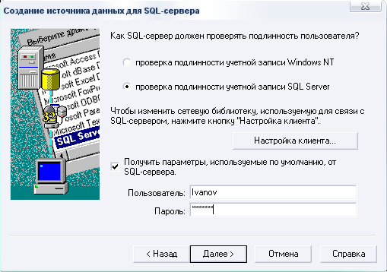

Рисунок 4 – Проверка имени пользователя и пароля
- В третьем окне мастера введите имя базы данных сервера, которая будет задана по умолчанию при использовании создаваемого источника данных. Конкретное имя базы данных указывает преподаватель.
- Значения остальных параметров в окне Мастера задаются по умолчанию.
- Протестируйте новый источник данных, нажав кнопку Проверить источник данных. Результаты тестирования отобразятся на экране.
- После выполнения перечисленных действий в окне Администратора источников данных ODBC на вкладке Пользовательский DSN в списке появится строка с именем нового источника данных Istok.

Создание связи с таблицами баз данных SQL Server
Одним из способов использования данных SQL Server является связь с таблицами его баз данных. Связанные таблицы, оставаясь на сервере в формате источника, отображаются в окне базы данных Access. Эти таблицы могут быть использованы наряду с локальными таблицами базы данных при создании запросов, форм, отчетов средствами Access. Связанные таблицы можно просматривать и в режиме конструктора, однако никаких изменений в структуре таблицы сделать нельзя.
Для создания связи с внешними таблицами в новой пустой базе данных Access выполните команду Файл – Внешние данные – Связь с таблицами. Для создания связи с таблицами из внешней базы данных ODBC, размещенной на SQL Server, в открывшемся окне Связь, выберите в списке Тип файлов строку ODBC Databases ().

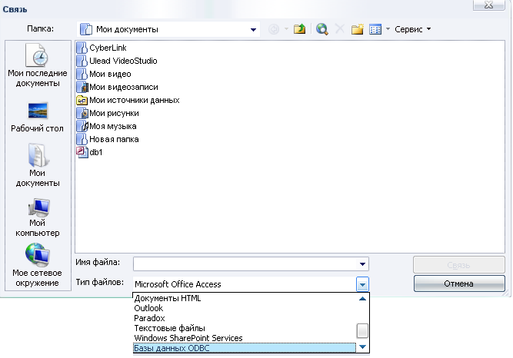
Рисунок 5 – Выбор типа связи

В следующем окне Выбор источника данных выберите источник данных ODBC Istok, обеспечивающий подключение к нужному серверу и базе данных (Рис. 6).
В окне регистрации пользователя включите флажок «Использовать доверительное соединение».

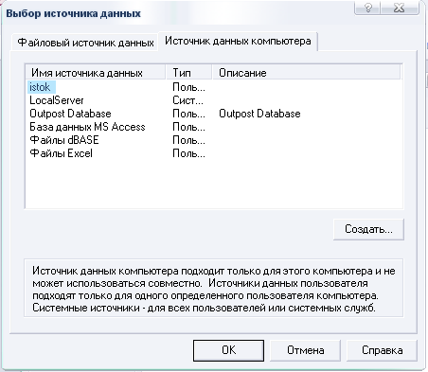

Рисунок 6 – Выбор источника данных

Если таблица базы данных сервера не имеет ключа, то выводится окно Выбор однозначного индекса. Выберите поля таблицы для создания ключа связанной таблицы. Этот ключ используется при работе со связанной таблицей на компьютере клиента и не создается в таблице, сохраняемой на сервере. Если таблица, с которой устанавливается связь, не имеет ключа и при связывании не выполнен выбор однозначного индекса, то невозможно через связанную таблицу обновлять данные в таблице, добавлять записи. Кроме того, не обеспечивается проверка целостности данных.

Задание

Создать источник данных ODBC для подключения к базе данных, разработанной в лабораторных работах № 1,2. Реализовать 2 отчета на основе таблиц базы данных средствами MS Access и 2 отчета на основе представлений базы данных средствами MS Excel.

